Packet Tracer – Desafio de Integração de Habilidades

**Topologia**

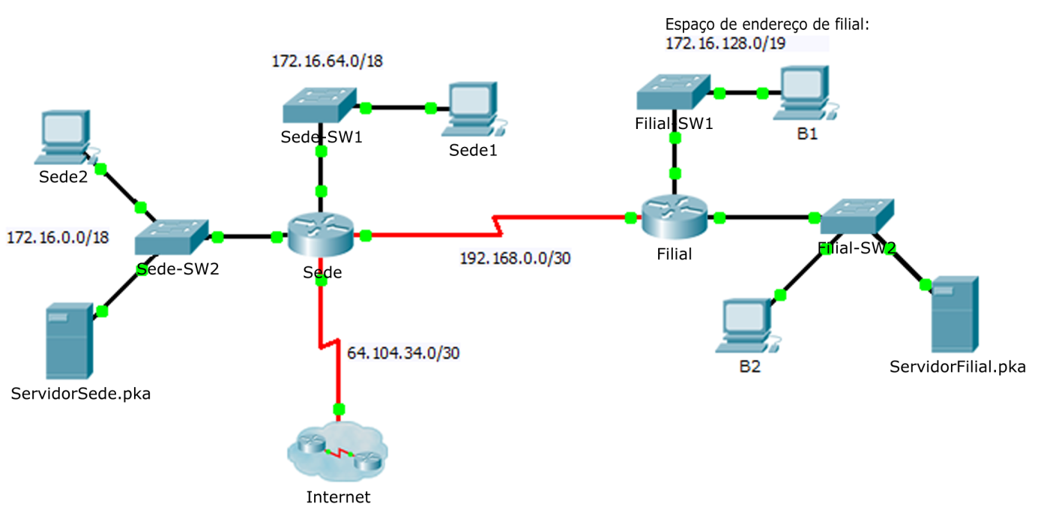

Tabela de Endereçamento

|  |  |  |  |  |
| --- | --- | --- | --- | --- |
| Dispositivo | Interface | Endereço IP | Máscara de sub-rede | Gateway padrão |
| HQ | G0/0 | 172.16.127.254 | 255.255.192.0 | N/D |
| G0/1 | 172.16.63.254 | 255.255.192.0 | N/D |
| S0/0/0 | 192.168.0.1 | 255.255.255.252 | N/D |
| S0/0/1 | 64.104.34.2 | 255.255.255.252 | 64.104.34.1 |
| Filial | G0/0 | 172.16.159.254 | 255.255.240.0 | N/D |
| G0/1 | 172.16.143.254 | 255.255.240.0 | N/D |
| S0/0/0 | 192.168.0.2 | 255.255.255.252 | N/D |
| HQ1 | Placa de rede | 172.16.64.1 | 255.255.192.0 | 172.16.127.254 |
| HQ2 | Placa de rede | 172.16.0.2 | 255.255.192.0 | 172.16.63.254 |
| ServidorSede.pka | Placa de rede | 172.16.0.1 | 255.255.192.0 | 172.16.63.254 |
| B1 | Placa de rede | 172.16.144.1 | 255.255.240.0 | 172.16.159.254 |
| B2 | Placa de rede | 172.16.128.2 | 255.255.240.0 | 172.16.143.254 |
| ServidorFilial.pka | Placa de rede | 172.16.128.1 | 255.255.240.0 | 172.16.143.254 |

Cenário

Nesta atividade de desafio, você irá completar o esquema de endereçamento, configurar o roteamento e implementar listas de controle de acesso nomeadas.

Requisitos

* + 1. Divida 172.16.128.0/19 em duas sub-redes iguais para uso na **Filial**.

172.16.128.0/19

**/19**

11111111.11111111.11100000.00000000

Dividir em 2 sub-redes:

Nº subredes = 2^n -> 2^1 = 2, temos que ter mais um bit **/20**

11111111.11111111.11110000.00000000 /20 255.255.240.0

172.16.128.0 /20

256-240 = 16

**1º Subrede:**

172.16.100 0 0000.00000000 - 128 .0 172.16.128.0

**172.16.128.1**

**172.16.143.254**

172.16.100 0 1111.11111111 - 143 .255 172.16.143.255

**2ª subrede**

172.16. 100 1 0000.00000000 - 144.0 172.16.144.0

**172.16.144.1**

**172.16.159.254**

172.16. 100 1 1111.11111111 - 159.255 172.16.159.255

* + - 1. Atribua o último endereço utilizável da **segunda** sub-rede à interface Gigabit Ethernet 0/0.

**172.16.159.254**

* + - 1. Atribua o último endereço utilizável da **primeira** sub-rede à interface Gigabit Ethernet 0/1.

**172.16.143.254**

* + - 1. Documente o endereçamento na Tabela de Endereçamento.
      2. Configurar a **Filial** com endereçamento apropriado
    1. Configure **B1** com endereçamento apropriado usando o **primeiro** endereço disponível da rede conectada a ele. Documente o endereçamento na Tabela de Endereçamento.

**172.16.144.1**

* + 1. Configure **Sede** e **Filial** com o roteamento de RIPv2 de acordo com os seguintes critérios:
* Anuncie as três redes conectadas. Não divulgue o link na Internet.
* Configurar interfaces apropriadas como passivas.

**SEDE**

router rip

version 2

passive-interface GigabitEthernet0/0

passive-interface GigabitEthernet0/1

passive-interface Serial0/0/1

network 172.16.0.0

network 192.168.0.0

default-information originate

no auto-summary

**Filial**

router rip

version 2

passive-interface GigabitEthernet0/0

passive-interface GigabitEthernet0/1

* + 1. Defina uma rota padrão em **Sede** que direcione o tráfego para a interface S0/0/1. Redistribua a rota para **Filial**.

ip route 0.0.0.0 0.0.0.0 Serial0/0/1

* + 1. Crie uma lista de acesso nomeada **ServidorSede** para impedir que um computador conectado à interface Gigabit Ethernet 0/0 do roteador da **Filial** acesse **ServidorSede.pka**. Todo o tráfego restante é permitido. Configurar a lista de acesso no roteador apropriado, e aplique-a à interface apropriada na direção correta.

ip access-list standard BranchServer

deny 172.16.64.0 0.0.63.255

permit any

* + 1. Crie uma lista de acesso nomeada **ServidorFilial** para impedir que qualquer computador vinculado à interface Gigabit Ethernet 0/0 do roteador **Sede** acesse o servidor da **Filial**. Todo o tráfego restante é permitido. Configurar a lista de acesso no roteador apropriado, e aplique-a à interface apropriada na direção correta.

1. Colocar aqui a configuração do Router Filial
2. Colocar aqui a configuração do B1
3. Colocar aqui a configuração do HQ